武汉大学
计算机学院实训

XXXX软件系统设计说明书

项目成员： 赵一波 雷明康 李梓嘉 韩欣星
撰 写 人： 李梓嘉 2025 年 06月 26日
评 审 人： 年 月 日

武汉凡诺软件技术有限公司
2025年

修订记录

日期 | 修订版本 | 修改章节 | 修改描述 | 修订人

目 录
1. 简介 1
1.1 目的 1
1.2 范围 1
一、软件名称 1
二、软件功能 1
三、软件应用 1
2. 第0层设计描述 1
2.1 软件系统上下文定义 1
2.2 设计思路 1
一、设计可选方案 1
二、 设计约束 2
三、遵循标准 2
四、硬件限制 2
五、技术限制 2
六、其他 2
3. 第一层设计描述 2
3.1 系统结构 2
一、系统结构描述 2
二、业务流程说明 2
3.2 分解描述 2
一、模块1/子系统1描述 3
二、模块2/子系统2描述 3
3.3 依赖性描述 3
3.4 接口描述 3
一、模块1/子系统1的接口描述 3
二、模块2/子系统2的接口描述 3
4. 第二层设计描述 4
4.1 模块1名称 4
一、模块设计描述 4
1、类名 4
2、类名 4
二、功能实现说明 5
4.2 模块2名称 5
一、模块设计描述 5
1、类名 5
类名 5
二、功能实现说明 5
5. 数据库设计 5
5.1 实体定义 5
一、分解描述 5
二、内部依赖性描述 5
5.2 行为定义 6
一、分解描述 6
二、外部依赖性描述 6
三、内部依赖性描述 6
6. 原型或界面设计 6

关键词：
摘 要：
缩略语清单：<对本文所用缩略语进行说明。>
缩略语 | 英文全名 | 中文解释

简介

目的
本文用于介绍小组研发的万卷书软件，是基于 NLP对海量数据进行分析处理的一款论文辅助工具，包括基于 N-Gram和 MT 模型对错别字处理算法，海量不规则文本以及短文本的主题提取；海量短文本相似度查询，句向量和段落向量的相似度查询，语料库短语递进关系和逻辑关系判断。

范围
- 软件名称
万卷书
二、软件功能
基础功能：支持用户登录注册； 可提取论文文本并检查错字，进行文本相似度分析、主题提取； 后台能实现用户管理与统计分析 。
前台功能（用户端）：用户可查看自身操作日志，获取文本处理结果 。
后台功能：首页管理涵盖通知管理、内容增删改查（CURD）； 统计分析可进行用户操作分析 ； 还能进行功能、性能分析及日志记录管理，支持系统与功能属性设置，以及系统用户增删改查、普通用户读删（RD） 。
论文分析功能：包含文本查错（显示短文本错字）、相似度分析（展示两个短文本相似度）、主题提取（提取短文本主题）模块。
拓展功能：可利用 OCR 提取图片文本分析，借助 AI 大模型总结论文，自动检查论文错误并生成报告。
- 软件应用
该软件主要应用于学术论文写作辅助场景，面向高校学生、科研人员等群体，助力其在论文撰写过程中，完成文本错误检查、相似度检测、主题提炼等工作，也可用于论文相关的教学实训，辅助教学实践 ，提升论文写作效率与质量，在学术科研及教育教学的论文处理环节发挥作用。

第0层设计描述

2.1 软件系统上下文定义

2.1.1系统概述
本论文辅助工具软件系统，基于 NLP 技术实现论文文本处理相关功能，需与多种外部实体交互，以支撑论文错字检查、主题提取、相似度分析等核心业务流程，服务于学术写作场景下的用户需求。

2.2.2系统与外部实体关系

用户
属性：含学生、科研人员等角色，具备登录注册账号，通过前端界面操作（如提交论文文本、查看处理结果、管理个人信息 ）。
交互关系：用户经浏览器或客户端访问系统前端，输入论文文本、操作指令，接收系统返回的错字检查结果、相似度分析报告、主题提取内容等。是系统功能的直接使用者与需求发起方。

数据库管理系统（DBMS）
属性：存储系统运行所需数据，如用户信息（账号、密码、权限 ）、论文文本数据（原始提交内容、历史处理记录 ）、语料库数据（用于 NLP 分析的基础文本资源 ）、操作日志（用户行为轨迹 ）等，支持数据的增删改查（CRUD）操作 。
交互关系：系统后台通过数据库接口（如 SQL 语句、数据库驱动 ），向 DBMS 写入用户注册信息、论文处理中间数据，读取用户登录验证信息、语料库内容用于 NLP 分析，查询操作日志支持统计分析功能 。是系统数据持久化与数据支撑的核心外部实体。

OCR 服务（拓展功能关联）
属性：具备图片文本识别能力，接收含文字的图片文件，输出识别后的文本内容，有 API 接口供外部系统调用 。
交互关系：当系统执行 “利用 OCR 提取图片中文本并分析” 拓展功能时，系统将用户上传的论文相关图片（如扫描版参考文献、手写论文片段 ），通过网络请求发送至 OCR 服务，接收返回的识别文本，再进行后续论文分析流程（错字检查、主题提取等 ）。是拓展功能实现的关键依赖实体。

AI 大模型服务（拓展功能关联）
属性：提供文本总结、智能分析能力，可接收文本输入，依据模型算法输出总结内容、分析建议等，以 API 形式对外提供服务 。
交互关系：系统在 “利用 AI 大模型总结论文” 功能中，将预处理后的论文文本（或关键段 落 ）发送至 AI 大模型服务，获取返回的论文总结内容，用于辅助用户梳理论文逻辑、提炼 核心观点 。是拓展功能中智能分析能力的来源实体。

2.2 设计思路
2.2.1设计可选方案

方案一：单体应用架构
架构设计：将所有功能模块（用户管理、论文分析、统计分析等）集中开发为一个单体应用，通过统一的代码库、部署包实现功能。前端采用 Vue.js 框架构建页面，后端基于 Python 的 Flask 框架开发，共享同一套数据库（如 MySQL）存储用户、论文及日志数据。
优势：开发初期架构简单，团队成员协作成本低，代码集中便于调试；部署流程简洁，可快速在服务器完成上线。
劣势：随着功能迭代，代码量膨胀，模块间耦合度高，一处修改可能引发其他模块问题；拓展性差，新增 OCR、AI 大模型集成等功能时，需改动整体架构，影响已有功能稳定性；不同功能模块无法独立扩容，若论文分析功能访问量激增，会拖累整个系统性能。

方案二：微服务架构
架构设计：拆分功能为独立微服务，如用户服务（负责登录注册、权限管理）、论文分析服务（含错字检查、相似度分析、主题提取）、统计分析服务（处理用户操作统计）、拓展服务（对接 OCR、AI 大模型）等。各服务独立开发、部署、运行，通过 RESTful API 交互，共享注册中心（如 Eureka ）实现服务发现与调用，数据库可按服务拆分（用户服务用 MongoDB 存用户信息，论文分析服务用 PostgreSQL 存文本数据）或共享主库。
优势：模块解耦，各服务可独立迭代升级，如优化 AI 大模型集成不影响用户登录功能；支持弹性扩容，论文分析服务访问量大时，可单独增加实例；技术选型灵活，不同服务可选用适配技术栈（如拓展服务用 Go 语言提升高并发处理）。
劣势：架构复杂，增加开发、运维难度，需管理服务注册、调用链路、分布式事务等；服务间交互依赖网络，可能因网络延迟影响整体响应速度；初期开发周期长，需搭建服务治理、监控等基础体系。

方案选择
综合项目需求与团队能力，本系统采用单体应用架构。虽一处修改可能引发其他模块问题；拓展性差，新增 OCR、AI 大模型集成等功能时，需改动整体架构，影响已有功能稳定性；不同功能模块无法独立扩容，但开发初期架构简单，团队成员协作成本低，代码集中便于调试；部署流程简洁，符合实训时间短的开发需求。

2.2.2设计约束

时间约束
受实训项目周期限制，需在一周内完成核心功能（用户登录、论文基础分析 ）开发与初步上线，后续拓展功能（OCR 集成、AI 总结 ）按阶段迭代，需严格把控各微服务模块开发进度，遵循敏捷开发迭代周期。

接口约束
对接第三方服务（OCR、AI 大模型 ）时，需遵循其 API 接口规范，如请求格式（JSON/XML ）、调用频率限制（部分免费 OCR 服务限制每日调用次数 ）、鉴权方式（API Key 验证 ）等；与前端交互的接口，需按前后端分离标准，统一 RESTful 风格，明确请求参数、响应格式，

2.2.3遵循标准

开发规范
编码规范：后端 Python 代码遵循 PEP8 编码规范，前端 Vue.js 遵循 Airbnb JavaScript 编码规范 ，统一代码格式、命名规则（如数据库表名用下划线命名，前端组件名用大驼峰命名），提升代码可读性与可维护性。
接口规范：采用 RESTful 设计风格，定义清晰的资源路径（如 /api/user/login 处理登录、/api/paper/check-spell 处理错字检查 ），HTTP 方法对应 CRUD 操作（GET 查、POST 增、PUT 改、DELETE 删），响应包含状态码（200 成功、400 参数错误 ）、数据体、错误信息，便于前端对接与异常处理。

数据标准
文本处理标准：遵循 Unicode 字符编码标准处理论文文本，保障中英文、特殊符号等正确识别与存储；语料库构建参考中文分词规范（如北大分词标准 ）、英文 N - Gram 模型通用参数（常用 2 - 3 元语法），统一文本分析基础规则。
数据库设计标准：遵循关系型数据库设计范式（如 MySQL 表结构满足三范式 ），合理拆分用户、论文、日志等数据表，通过外键建立关联；非关系型数据库（如 MongoDB 存用户行为日志 ）遵循文档型数据设计规范，保障数据一致性与查询效率。

安全标准
身份认证与授权：遵循 OAuth2.0 或 JWT（JSON Web Token）标准实现用户身份认证，登录后颁发 Token 用于接口鉴权，不同角色（普通用户、管理员）通过 RBAC（基于角色的访问控制）分配权限，保障系统数据安全。
数据传输安全：前后端交互采用 HTTPS 协议，加密传输用户敏感信息（密码、论文内容）；对接第三方服务（如 OCR）时，验证服务端 SSL 证书，防范中间人攻击，保障数据在网络传输中的保密性与完整性。
2.2.4硬件限制

存储容量
数据存储：用户上传的论文文本、历史处理记录、语料库数据会持续占用存储空间，需规划存储容量，初期至少预留 50GB 以上磁盘空间（考虑文本数据增长、备份需求 ）；若集成 OCR 处理图片，图片存储会进一步增加容量压力，需定期清理无效数据或采用云存储（如腾讯云对象存储 COS ）扩展存储 。

网络带宽
用户交互：用户上传论文文本、下载分析结果，以及系统调用第三方服务（OCR 上传图片、AI 大模型传输文本 ）时，依赖网络带宽，低带宽（如 1Mbps ）会导致传输缓慢、超时，建议服务器配备至少 5Mbps 以上带宽，且在高并发场景（如论文提交高峰期 ），需通过 CDN 加速、带宽临时扩容等方式保障网络传输效率 。
2.2.5技术限制

NLP 技术瓶颈
文本分析精度：基于 N - Gram 和 NMT 模型的错字处理，对专业领域生僻词（如学术专属名词 ）、语义混淆错误（如 “的”“地”“得” 误用 ）识别精度有限；短文本主题提取在文本表述模糊、多主题交叉时，易出现提取偏差，受限于当前 NLP 模型训练数据与算法，难以 100% 精准处理复杂学术文本场景 。
算力依赖：大规模语料库的相似度查询、向量计算，对服务器算力要求高，若采用传统 CPU 计算，处理耗时较长，虽可通过 GPU 加速，但会增加硬件成本与技术实现难度（需适配 GPU 版本的计算框架 ），在实训项目资源有限情况下，性能优化存在上限 。

第三方服务依赖
功能可用性：拓展功能依赖 OCR、AI 大模型等第三方服务，若服务提供商出现接口故障、服务中断，会直接影响系统对应功能使用（如无法提取图片论文文本、AI 总结报错 ）；且第三方服务的功能更新（如 API 接口变更 ），需同步调整系统对接代码，增加维护成本 。
数据隐私风险：调用第三方服务传输论文文本时，存在数据泄露风险，虽可通过加密传输、签订数据保密协议降低风险，但无法完全消除，受限于第三方服务的安全机制，需在功能设计中权衡便捷性与安全性 。
2.2.6其他

可维护性设计
日志与监控：在各微服务中嵌入详细日志记录（如用户操作日志、服务调用日志 ），通过 ELK 栈（Elasticsearch、Logstash、Kibana ）或 Prometheus + Grafana 搭建监控体系，实时追踪系统运行状态（服务响应时间、错误率 ），便于快速定位故障、优化性能，保障系统长期稳定运维 。
代码模块化：后端按微服务拆分功能模块，前端按组件化开发（如封装论文上传组件、结果展示组件 ），通过清晰的模块 / 组件划分、注释规范，降低代码理解与维护难度，支持后续功能迭代与团队协作 。

用户体验设计
交互流程优化：简化用户操作路径，如论文上传 - 分析 - 结果查看流程，通过进度条、加载动画反馈处理状态，避免用户因等待产生焦虑；设计清晰的错误提示（如错字位置标注、相似度分析结果解读 ），降低学术小白使用门槛，提升工具易用性 。
响应式布局：前端采用响应式设计，适配不同设备屏幕尺寸，保障用户在 PC 端撰写论文、移动端临时查看结果等场景下，均有良好交互体验，贴合学术用户多终端使用习惯 。

扩展性设计
功能扩展接口：预留功能扩展接口，如论文分析服务对外提供自定义语料库接入接口、AI 模型扩展钩子，便于后续集成更多学术分析工具（如论文查重接口 ）、替换更优算法模型，无需重构系统核心架构 。
数据扩展规划：设计可扩展的数据存储结构，如论文文本表预留 “自定义标签” 字段，支持未来按学科分类、用户自定义维度拓展数据筛选与分析功能，适应学术场景多样化需求 。

第一层设计描述

3.1 系统结构
一、系统结构描述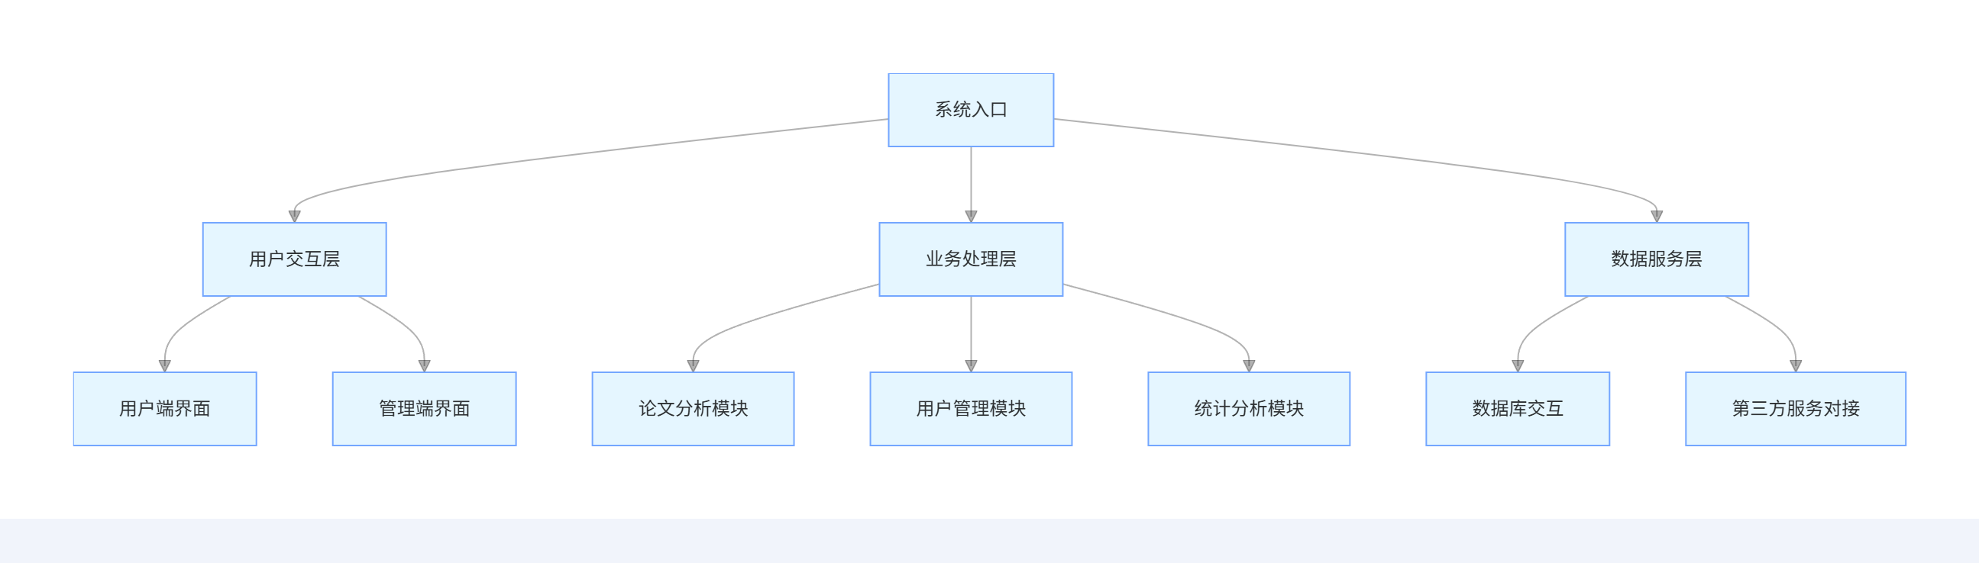划分原则：基于分层架构思想，将系统按职责分为用户交互、业务处理、数据服务层。用户交互层负责与用户直接交互，接收操作与展示结果；业务处理层承载核心业务逻辑（论文分析、用户管理等 ）；数据服务层处理数据存储与外部服务对接，符合高内聚低耦合原则，便于功能扩展与维护，参考常规软件分层设计模式及需求分析中对功能模块的拆分需求。
二、业务流程说明 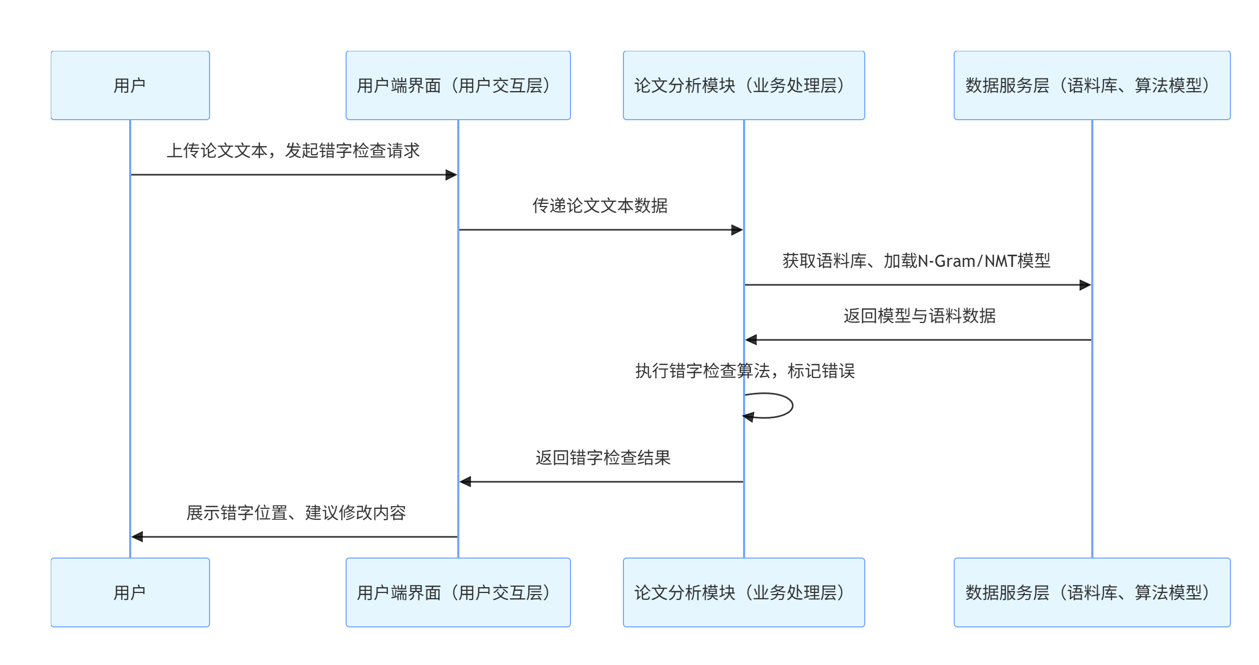
例：用户触发错字检查功能后，系统各层次模块 / 类的交互流程，从用户操作输入，到业务层调用算法、数据层获取资源，再到结果返回展示，实现用例功能。

3.2 分解描述

3.2.1论文分析子系统

Overview 简介
专注于论文文本的智能处理，依托 NLP 技术，为用户提供错字检查、文本相似度分析、主题提取等核心功能，是支撑论文辅助工具学术价值的关键子系统。

Functions 功能列表
错字检查功能：利用 N-Gram 和 NMT 模型，对比论文文本与语料库，识别并标记错别字、语义混淆词，输出错误位置及修改建议。
文本相似度分析功能：计算多篇（或片段 ）论文文本的向量距离，判定文本相似程度，支持用户排查抄袭风险、关联文献分析。
主题提取功能：基于海量文本训练模型，挖掘论文文本主题词、核心观点，辅助用户梳理写作逻辑、明确研究方向。

3.2.2用户管理子系统

Overview 简介
管理系统用户全生命周期，涵盖注册、登录、权限配置、信息维护等功能，保障系统访问安全与用户操作体验，是系统稳定运行的基础支撑子系统。

Functions 功能列表
用户注册功能：接收用户账号、密码、邮箱等信息，校验唯一性后写入数据库，完成新用户创建。
用户登录功能：验证用户输入的账号密码，匹配成功则颁发身份令牌（Token ），维持会话状态。
权限管理功能：为不同角色（普通用户、管理员 ）分配操作权限，控制用户对系统功能（如后台管理、高级分析 ）的访问范围。
信息维护功能：支持用户修改个人资料（头像、联系方式等 ），同步更新数据库存储内容。

3.3 依赖性描述
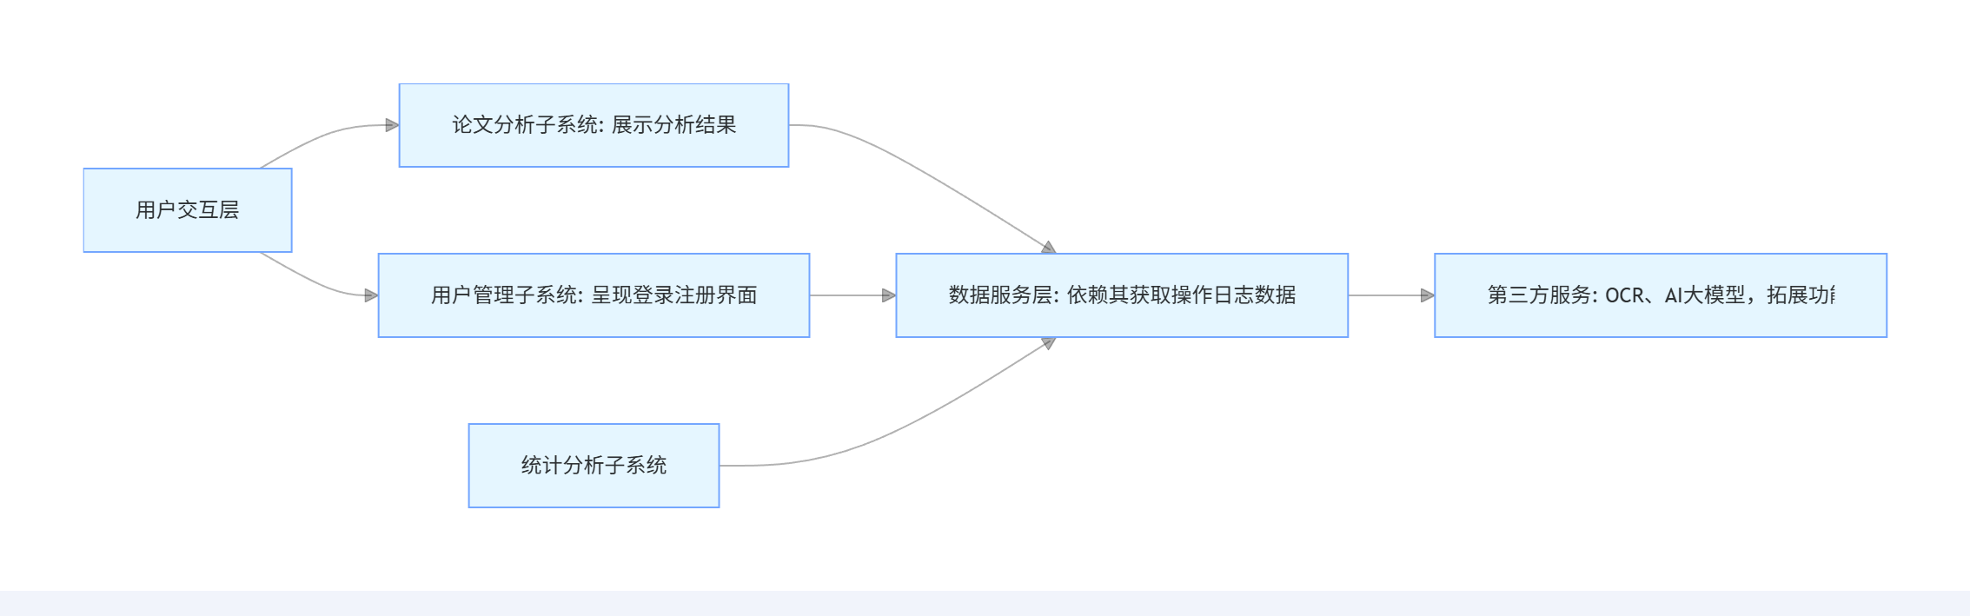说明：业务处理层的各子系统（论文分析、用户管理等 ）依赖数据服务层提供数据支撑；数据服务层部分拓展功能（如 OCR 提取图片文本 ）依赖第三方服务；用户交互层依赖业务处理层返回数据进行界面展示，体现各设计实体间的调用、支撑关系。

3.4 接口描述

3.4.1论文分析子系统的接口描述

1. 名称：checkSpellError（错字检查接口 ）
说明：接收用户上传的论文文本数据，调用 NLP 算法执行错字检查，返回错误标记结果。
定义：类型为函数调用接口，参数text: string（待检查的论文文本字符串 ），返回值{ errors: Array<{ position: number, original: string, suggestion: string }>, result: string }（包含错误位置、原词、建议修改词的数组，及检查结果描述 ）。

2. 名称：analyzeTextSimilarity（文本相似度分析接口 ）
说明：输入多篇论文文本（或文本片段 ），计算并返回文本间相似度数据。
定义：类型为函数调用接口，参数texts: Array<string>（待分析的文本数组 ），返回值{ similarityScores: Array<number>, analysisReport: string }（相似度分数数组、分析报告文本 ）。

3.4.2用户管理子系统的接口描述

1. 名称：userRegister（用户注册接口 ）
说明：接收用户注册信息，校验后创建新用户账号，返回注册结果。
定义：类型为函数调用接口，参数userInfo: { username: string, password: string, email: string }（用户注册信息对象 ），返回值{ success: boolean, message: string }（注册成功标识、提示信息 ）。

2. 名称：userLogin（用户登录接口 ）
说明：验证用户登录凭证，成功则生成并返回身份令牌。
定义：类型为函数调用接口，参数loginInfo: { username: string, password: string }（登录信息对象 ），返回值{ token: string, userRole: string, message: string }（身份令牌、用户角色、提示信息 ）。

第二层设计描述

4.1 论文分析模块
4.1.1模块设计描述
错字检查子模块：聚焦文本错字识别，加载 N-Gram、NMT 模型，逐句对比文本与语料库，标记并处理错误。
相似度分析子模块：实现文本向量计算、相似度算法（如余弦相似度 ），输出相似性评估结果。
主题提取子模块：调用主题模型（如 LDA ），挖掘文本主题词、核心语义，生成主题报告。
1、类名：SpellChecker
（1）标识：产品名_论文分析_错字检查类（假设产品名为 “论文助手”，则为PaperAssistant_PaperAnalysis_SpellChecker）
（2）简介：负责论文文本的错字识别与处理，利用 NLP 模型标记错误并给出修改建议。
（3）类定义（Optional）
class SpellChecker:
def __init__(self):
# 初始化加载N-Gram、NMT模型及语料库
self.ngram_model = load_ngram_model()
self.nmt_model = load_nmt_model()
self.corpus = load_corpus()

def checkText(self, text: string) -> { errors: Array<{ position: number, original: string, suggestion: string }>, result: string }:
# 逐句分析文本，识别错字逻辑
errors = []
# 调用模型对比文本与语料库...
result = "错字检查完成，共发现X处错误"
return { "errors": errors, "result": result }
2.类名：SimilarityAnalyzer
（1）标识：PaperAssistant_PaperAnalysis_SimilarityAnalyzer
（2）简介：计算多篇文本间相似度，辅助用户分析文本关联度、抄袭风险。
- 类定义（伪代码）：
class SimilarityAnalyzer:
def __init__(self):
# 加载相似度计算模型（如余弦相似度算法 ）
self.similarity_model = load_cosine_similarity_model()

def analyze(self, texts: Array<string>) -> { similarityScores: Array<number>, analysisReport: string }:
# 转换文本为向量，计算相似度逻辑
similarityScores = []
# 调用模型计算...
analysisReport = "文本相似度分析完成，最高相似度X%"
return { "similarityScores": similarityScores, "analysisReport": analysisReport }
4.1.2功能实现说明

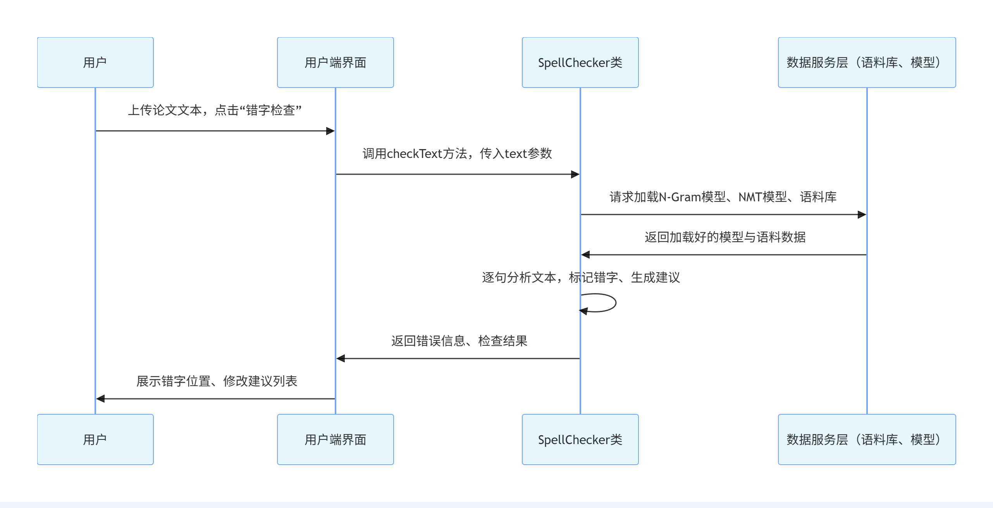

4.2 用户管理模块
4.2.1模块设计描述
用户认证子模块：负责用户注册、登录、权限校验等身份验证相关功能。
用户信息管理子模块：管理用户基本信息（如头像、联系方式 ）的增删改查。
角色权限管理子模块：配置不同用户角色（普通用户、管理员 ）的系统操作权限。
- 类名：UserAuthenticator
  - （1）标识：PaperAssistant_UserManagement_UserAuthenticator
  - （2）简介：处理用户认证相关逻辑，包括注册、登录、令牌验证等。
- 类定义（伪代码）：
class UserAuthenticator:
def __init__(self):
self.token_generator = TokenGenerator() # 令牌生成器
self.password_encoder = PasswordEncoder() # 密码加密器

def registerUser(self, userInfo: dict) -> bool:
# 验证用户信息有效性
if not self.validateUserInfo(userInfo):
return False
# 加密密码
encrypted_password = self.password_encoder.encode(userInfo['password'])
# 存储用户信息到数据库
return self.saveUserToDatabase(userInfo, encrypted_password)

def loginUser(self, username: str, password: str) -> str:
# 从数据库获取用户信息
user = self.getUserFromDatabase(username)
if not user:
return None
# 验证密码
if not self.password_encoder.verify(password, user['password']):
return None
# 生成令牌
return self.token_generator.generateToken(user['user_id'])

def validateToken(self, token: str) -> bool:
# 验证令牌有效性
return self.token_generator.validateToken(token)
2.类名：UserInfoManager
（1）标识：PaperAssistant_UserManagement_UserInfoManager
（2）简介：管理用户基本信息的增删改查操作。
- 类定义（伪代码）：
- class UserInfoManager:
def __init__(self):
self.db_connection = DatabaseConnection() # 数据库连接

def getUserInfo(self, userId: str) -> dict:
# 从数据库查询用户信息
query = "SELECT * FROM user_info WHERE user_id = %s"
return self.db_connection.executeQuery(query, (userId,))

def updateUserInfo(self, userId: str, newInfo: dict) -> bool:
# 更新数据库中的用户信息
query = "UPDATE user_info SET ... WHERE user_id = %s"
return self.db_connection.executeUpdate(query, (newInfo, userId))

def deleteUser(self, userId: str) -> bool:
# 从数据库删除用户
query = "DELETE FROM user_info WHERE user_id = %s"
return self.db_connection.executeUpdate(query, (userId,))
3.类名：RolePermissionManager
（1）标识：PaperAssistant_UserManagement_RolePermissionManager
（2）简介：管理用户角色与权限分配。
- 类定义（伪代码）：
- class RolePermissionManager:
def __init__(self):
self.permission_map = {
'admin': ['manage_users', 'view_stats', 'edit_system'],
'user': ['upload_papers', 'view_own_results']
} # 权限映射表
def assignRole(self, userId: str, role: str) -> bool:
# 分配用户角色
if role not in self.permission_map:
return False
# 更新数据库中的用户角色
query = "UPDATE user_info SET user_role = %s WHERE user_id = %s"
return self.db_connection.executeUpdate(query, (role, userId))
def checkPermission(self, userId: str, operation: str) -> bool:
# 检查用户是否有权限执行操作
user_role = self.getUserRole(userId)
if user_role in self.permission_map and operation in self.permission_map[user_role]:
return True
return False
4.2.2功能实现说明

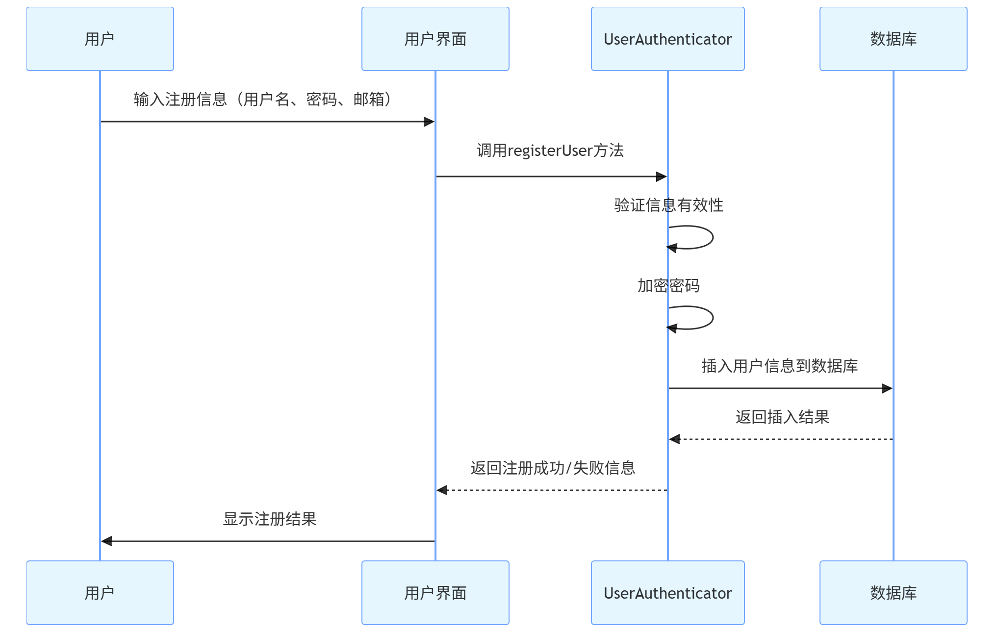
该图展示UserAuthenticator类与其他模块 / 类的交互，从接收用户注册信息，到验证、加密、存储数据库，再到返回结果，实现用户注册功能。

数据库设计

本节列出所有的数据存储类的实体(表、存储过程、触发器等)，详细描述实体的内容并列出全部属性。对每个属性，详细描述其数据库、数据大小、特定约束。实体的所有约束及实体间的关系也要注明。

5.1 实体定义
5.1.1分解描述

（一）设计思路及约束规则
基于系统功能需求，设计用户、论文、操作日志等关键数据表。遵循数据库三范式，保障数据完整性与一致性；对用户密码等敏感数据加密存储；设置合理字段约束（如唯一性、非空 ），支撑系统业务逻辑。

（二）关键数据表定义（以用户表、论文处理记录表为例）
用户表（user_info）
| 字段名 | 类型 | 长度 | 约束 | 功能说明 |
|--------------|---------|------|-----------------------|------------------------------|
| user_id | INT | 11 | 主键、自增 | 唯一标识用户 |
| username | VARCHAR | 50 | 非空、唯一 | 用户名，用于登录 |
| password | VARCHAR | 255 | 非空 | 加密后的用户密码 |
| email | VARCHAR | 100 | 非空、唯一、邮箱格式校验 | 用户邮箱 |
| user_role | VARCHAR | 20 | 非空（默认user） | 用户角色（user/admin ） |
| create_time| DATETIME| - | 非空（默认当前时间 ） | 用户创建时间 |
存储要求：InnoDB 引擎，utf8mb4 字符集；注意事项：密码采用 SHA-256 加密存储，定期清理无效用户数据。
论文处理记录表（paper_process_record）
| 字段名 | 类型 | 长度 | 约束 | 功能说明 |
|-----------------|---------|------|-----------------------|------------------------------|
| record_id | BIGINT | 20 | 主键、自增 | 处理记录唯一标识 |
| user_id | INT | 11 | 外键（关联user_info.user_id ） | 关联用户 |
| paper_text | TEXT | - | 非空 | 上传的论文文本内容 |
| process_type | VARCHAR | 50 | 非空（如spell_check/similarity_analysis ） | 处理类型（错字检查、相似度分析等 ） |
| process_result| TEXT | - | - | 处理结果（错字信息、相似度分数等 ） |
| process_time | DATETIME| - | 非空（默认当前时间 ） | 处理时间 |
存储要求：InnoDB 引擎，utf8mb4 字符集；注意事项：大文本字段（paper_text等 ）合理设置存储引擎参数，避免性能问题，定期归档历史记录。
5.1.2内部依赖性描述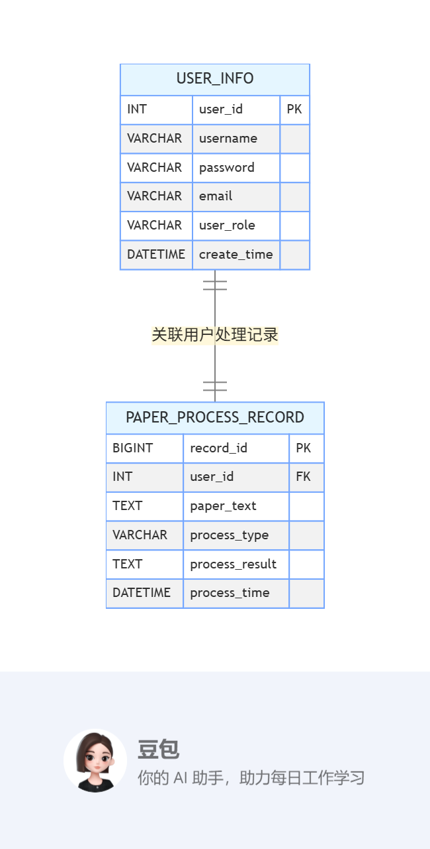
分析：用户表与论文处理记录表通过user_id外键关联，体现 “一个用户可有多条论文处理记录” 的关系。对存取空间，需规划合理磁盘容量存储文本数据；性能上，外键关联可能影响插入 / 查询速度，需建立索引（如user_id索引 ）优化；完整性上，外键约束保障数据关联一致性，防止无效用户记录插入。

5.2 行为定义

5.2.1分解描述（以用户注册存储过程、论文处理记录插入触发器为例 ）

（一）存储过程归类及功能
用户管理类存储过程：如sp_user_register，处理用户注册逻辑，包含数据校验、加密、插入操作。
论文处理类存储过程：如sp_process_paper，封装论文分析处理流程，协调调用错字检查、相似度分析等功能。
统计分析类存储过程：如sp_generate_usage_stats，计算用户操作统计数据（如每日处理论文数量 ）。

（二）关键存储过程定义
存储过程：sp_user_register（用户注册 ）
功能：处理用户注册请求，校验信息有效性，加密密码并插入数据库。
输入参数：
p_username（VARCHAR (50) ）：用户名
p_password（VARCHAR (255) ）：明文密码
p_email（VARCHAR (100) ）：邮箱
返回值：
p_result（INT ）：结果码（0 = 成功，1 = 用户名已存在，2 = 邮箱已存在 ）
p_message（VARCHAR (255) ）：结果消息
依赖数据表：user_info
特殊要求：需开启事务，确保数据一致性。
2.存储过程：sp_process_paper（论文处理 ）
功能：处理用户上传的论文文本，调用相应分析功能并记录结果。
输入参数：
p_user_id（INT ）：用户 ID
p_paper_text（TEXT ）：论文文本
p_process_type（VARCHAR (50) ）：处理类型（如spell_check ）
返回值：
p_record_id（BIGINT ）：处理记录 ID
p_result_code（INT ）：结果码
依赖数据表：paper_process_record
特殊要求：需调用外部 NLP 服务，可能涉及较长执行时间。
5.2.2外部依赖性描述
- 与论文分析模块的依赖：存储过程sp_process_paper需调用外部 NLP 服务（如错字检查、相似度分析 ），依赖其接口返回分析结果。
- 与用户管理模块的依赖：存储过程sp_user_register需验证用户名、邮箱唯一性，依赖user_info表的数据完整性。
5.2.3内部依赖性描述
- 存储过程间依赖：sp_process_paper依赖paper_process_record表的插入操作；sp_user_register依赖密码加密函数。
- 存储过程与数据表 / 视图依赖：各存储过程直接操作对应数据表（如user_info、paper_process_record ），部分统计存储过程依赖预定义视图（如user_usage_stats ）。

原型或界面设计
